宜兴市公用市政工程有限公司
砾砂、砾石采购招标书

一、投标须知
1、本次招标供货时间为2017年3月27日前,工程施工用砾砂、砾石，具体数量按实际验收量结算。
2、质量要求：
（1）、砾砂：粒径4-10mm，符合国家检测标准。砾砂含泥量不得超过0.5%，含水量不得超过5%。供货时发现质量有不符合规范要求的砾砂一律退货，送货时须提供质保书。
（2）、砾（卵）石：符合《GB/T14685-2011建筑用卵石和碎石》，砾石规格严格按需方要求（2-4-6，砾石粒径10-30mm）供货，含泥量不得超过0.5%。符合国标要求并提供检测报告，如需使用其他规格石子材料，参照本价支付。
（3）、见附表六图片
3、投标资格要求：
投标单位必须经工商注册的正常纳税单位，具备独立的民事和经济能力，有一定的生产保障和供货服务能力。
4、本次招标价为综合单价，需满足以下条件：
（1）、全市范围内送到工地现场的综合价包含运费、卸车力资、税金等。
（2）、需开具投标公司的普通增值税发票，单价为含税单价。
（3）、投标价以砾砂300元/吨，砾石350元/吨为基准。
5、送货方式：投标人根据招标人要求及时送达施工现场，招标人基本按整车数量要货。
6、验收方式：投标人送至工地由工地负责人和材料验收员签字认可，结账时需把回单附发票后，验收过磅按吨或立方数进行抽查。验收过程中发现质量不合格或申报供货数量和实际供货数量不相符（误差≥5%），视为供货方毁约，处罚金叁仟元/车，并终止供货合同，剩余货款不予结算。
7、结算方式：所送产品必须开具普通增值税发票，办理入帐结算手续后每月支付累计金额的50%，余款合同到期后3个月结清。
8、定标：投标文件应完全符合招标文件要求，本次招标按让利率最高中标（各种规格同比例让利）。公司设最高限价：见附表，高于或者等于最高限价的报价为无效投标文件。若报价相同，以现场抽签方式决定，抽号大者为中标单位。中标两天周内签订合同，逾期将作自动放弃。相应货款不予支付。如发生数量质量问题在货款中扣除。（报价最小可报至小数点后一位）。
9、投标人必须按要求提供样品（如中标则不退），评标人经过评定认为样品达不到我单位使用要求则该品牌不予中标。中标后，评标人将对中标样品进行封存，在供货中如发现供货质量与样品不一致，我单位有权拒绝接收产品并终止合同。
10、中标后招标单位将组织相关部门至中标单位实地考察，如认为中标单位不具备供货能力和产品质量不符合要求的，将取消此次中标资格，由候补中标人中标。
二 投标书要求
1、投标人应按招标文件规定的内容和格式编制并提交投标文件，投标文件应包括如下内容：
序号 | 名称及内容 | 资料编号
1 | 投标函
2 | 投标报价表
3 | 投标人法定代表人授权书（若法人本人到场，则不需提供）
4 | 法人代表、投标人身份证复印件
5 | 投标人资格、资信证明文件
（1） | 投标人关于资格的声明函
（2） | 营业执照、税务登记证、组织机构代码证等（复印件）
6 | 相关货品检测报告或质保书复印件

2、投标文件的密封和标记
投标文件一份装订成册，并装袋密封在一个包封内，封口处加盖单位公章。投标人不得自行修改招标文件任何内容,且不按规定密封的投标文件无效。在包装封面上写明：
招标人：宜兴市公用市政工程有限公司
地址：宜兴市岳东路5号
宜兴市公用市政工程有限公司
砾砂、砾石采购投标文件
（2017年3月23日14:00时前不准启封）
投标人的名称：××××××（单位盖章及代表签字或盖章）
（投标文件“外包封”包封标签格式）
3、投标单位代表必须有法定代表人授权书并加盖投标人公章方可参与投标（授权书格式附后）。
4、报名：投标人需提前至公用事业局307室报名，带好相关资料（三证原件、法人代表身份证原件、投标代理人身份证原件）进行资格预审，预审通过后方可参加投标。报名截止时间：2017年3月23日10:00前。
5、开标时间：2017年3月23日14:00时，投标人携带标书至公用事业局3楼会议室，当场开标、评标，逾期到达视为弃权处理。
6、本次招标最高限价为见附表。
三、评标办法：
1、投标书必须符合招标书的要求，否则视为废标。
2、投标让利率最高中标（各种规格同比例让利）。
四、合同书的签订：
投标人中标后，一周内应与招标人签订合同，反之，视作放弃。

招 标 人：宜兴水务集团有限公司
联 系 人：俞剑芝 赵淑萍
电 话：0510-80718720
日 期：2017年3月日

附表一

投标函（格式）
项目名称：宜兴市公用市政工程有限公司砾砂、砾石采购
致：宜兴市公用市政工程有限公司
根据你方的投标通知书，正式授权的下述签字人（姓名和职务）代表投标人（投标人的名称），。
据此函，签字人兹宣布承诺如下：
1．完全理解和接受招标文件的一切规定和要求。
2．我方投标报价让利率为 %。
3．若中标，我方将按照招标文件的具体规定与项目业主签订经济合同，并且严格履行合同义务，按时交货，提供优质的产品和服务。如果在合同执行过程中，发现合同货物质量问题，同意中止合同，并承担相应的经济责任。
4．在整个招标过程中，我方若有违规行为，贵方可按招标文件之规定给予惩罚，我方完全接受。
5．若中标，本承诺函将成为合同不可分割的一部分，与合同具有同等的法律效力。

投标人：（单位盖章）
法定代表人（或委托代理人）：（签名称盖章）
2017年 月 日

附表二

投标人法定代表人授权书（格式）

投标人法定代表人授权书

项目名称：宜兴市公用市政工程有限公司砾砂、砾石采购
致：宜兴市公用市政工程有限公司
（投标人名称） ，是中华人民共和国合法企业，法定地址 。
（授权人姓名）特授权（被授权人姓名）居民身份证编号： 代表我公司（厂）全权办理针对上述项目的投标、谈判、签约等具体工作，并签署全部有关的文件、协议及合同。
我公司（厂）对被授权人的签名负全部责任。
在撤销授权的书面通知以前，本授权书一直有效。被授权人签署的所有文件（在授权书有效期内签署的）不因授权的撤消而失效。
特签字如下，以兹证明。

授权人：（签字）
代理人：（被授权人签字）
投标人名称：（盖公章）
日期：2017年 月 日

附表三

质量承诺函（格式）

项目名称：宜兴市公用市政工程有限公司砾砂、砾石采购
致：宜兴市公用市政工程有限公司
我代表（投标人名称）为保证中标货物的质量特作如下承诺：
1．严格按照合同要求，提供符合供货方所提出的技术及参数要求、质量合格的产品。
2．材料交货时，确保产品带有质量检验合格证书、质保单。
3．在货物使用过程中发现的质量问题，如属我方原因，我方将承担责任，赔偿需方所受到的经济损失。
5．若中标，本承诺函将成为合同不可分割的部分，与合同有同等法律效力。

投标人：（单位盖章）

法定代表人（或委托代理人）：（签名称盖章）

2017年 月 日

附表四 （报价明细表）
报价表
品名 | 规格 | 最高限价(元/吨） | 备注
砾砂 | 粒径4-10mm | 300
砾（卵）石 | 10-30mm | 350
让利率： %（保留1位小数）

投标人：（单位盖章）

法定代表人（或委托代理人）：（签名称盖章）

时间：2017年 月 日

附表五

投标人关于资格的声明函（格式）

投标人关于资格的声明函

项目名称：宜兴市公用市政工程有限公司砾砂、砾石采购
致：宜兴市公用市政工程有限公司
我公司愿意对上述项目进行投标。投标文件中所有关于投标人资格的文件、证明、陈述均是真实的、准确的。若有违背，我公司承担由此而产生的一切后果。
特此声明！

投标人：（单位盖章）

法定代表人（或委托代理人）：（签名称盖章）

2017年 月 日

附表六（砾砂）
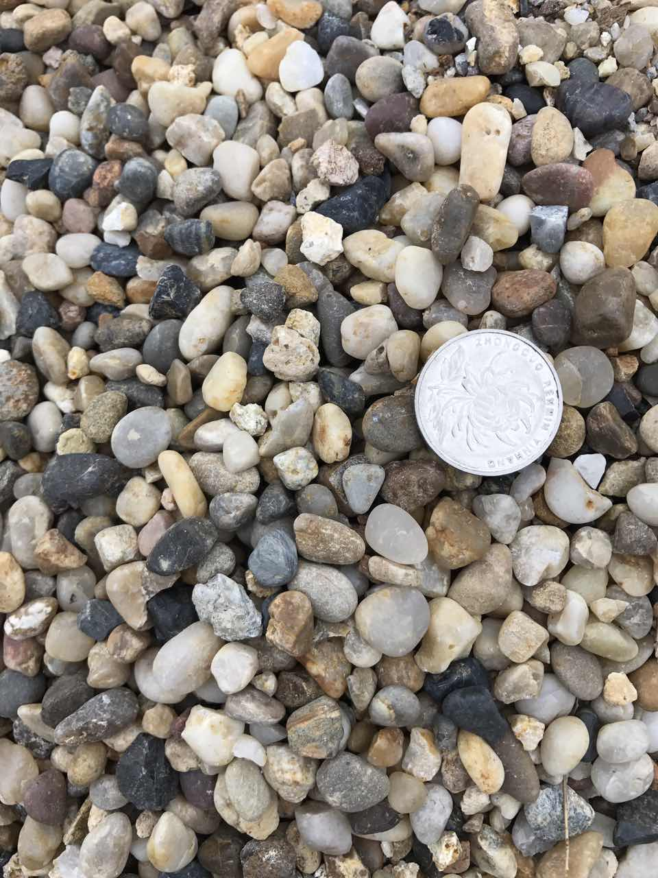

砾石
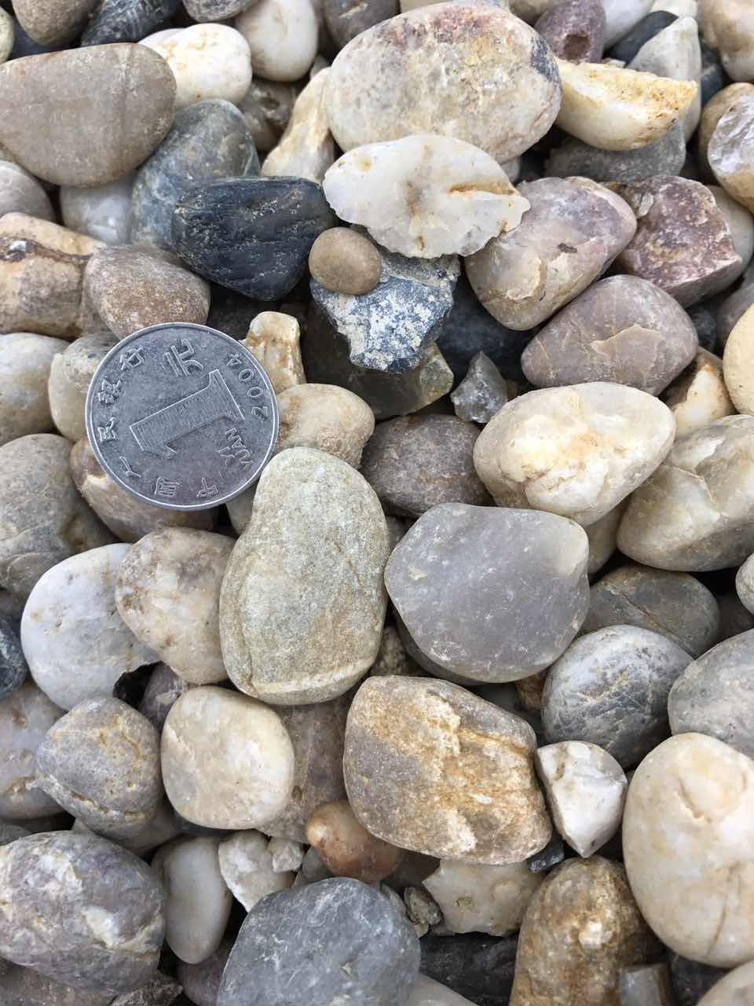
开标记录表
项目名称：宜兴市公用市政工程有限公司砾砂、砾石采购 （让利率最高者中标） 日期：2017年3月23日
序号 | 投标单位 | 让利率 | 投标人确认签字 | 备注
1
2
3
4
5
6
中标单位： 候补中标单位：

评标人签字：

投标人符合性文件记录表
项目名称：宜兴市公用市政工程有限公司砾砂、砾石采购
序号 | 符合性文件要求 | 单位名称
1 | 投标文件密封性
2 | 投标函
3 | 投标报价表
4 | 投标人法人代表人授权书
5 | 法人代表、投标人身份证复印件
6 | 投标人资格声明函
7 | 企业法人营业执照、税务登记证、组织机构代码证（复印件）

投标人签到记录表

项目名称：宜兴市公用市政工程有限公司砾砂、砾石采购
序号 | 投标单位名称 | 投标人签到 | 联系电话
1
2
3
4
5
6
7

检查人签名：

